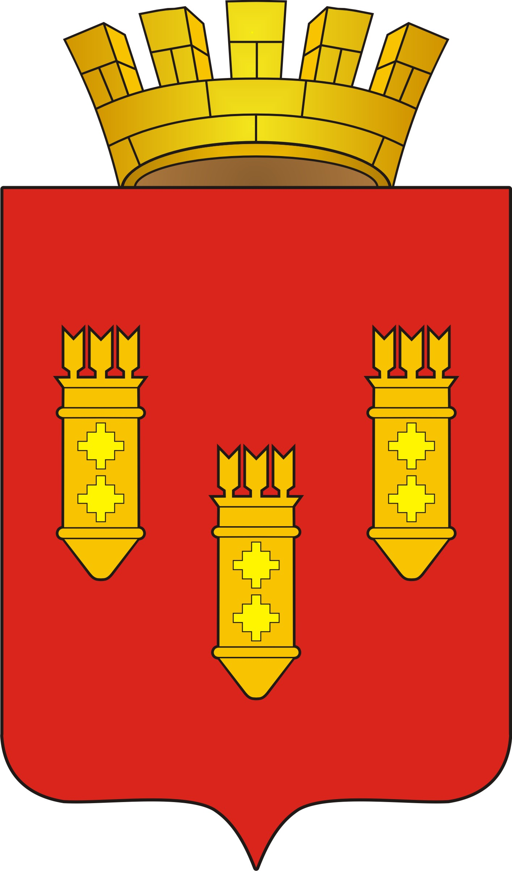

РЕШЕНИЕ
Собрания депутатов
города Алатыря
седьмого созыва

от «30» октября 2023 г. № 105/44-7

О проведении конкурса по отбору кандидатур на должность главы города Алатыря Чувашской Республики

В соответствии со статьей 37 Федерального закона от 06 октября 2003 г. № 131-ФЗ «Об общих принципах организации местного самоуправления в Российской Федерации», статьей 25 Устава города Алатыря Чувашской Республики, Собрание депутатов города Алатыря седьмого созыва
РЕШИЛО:

I. Создать конкурсную комиссию по отбору кандидатур на должность главы города Алатыря Чувашской Республики в составе восьми человек.
II. Назначить в состав конкурсной комиссии от Собрания депутатов города Алатыря:
1. Степанова Владимира Ивановича, директора муниципального бюджетного учреждения «Алатырский городской архив», депутата Собрания депутатов города Алатыря седьмого созыва;
2. Друзину Юлию Владимировну, директора муниципального бюджетного общеобразовательного учреждения «Средняя общеобразовательная школа №2» г. Алатырь, депутата Собрания депутатов города Алатыря седьмого созыва;
3. Маслову Елену Сергеевну, и.о. управляющего делами – начальника отдела организационно-контрольной и кадровой работы администрации города Алатыря Чувашской Республики;
4. Земскова Олега Александровича, заместителя председателя Общественного совета города Алатыря Чувашской Республики.
III. Обратиться к Главе Чувашской Республики с ходатайством о назначении четырех членов конкурсной комиссии для проведения конкурса на замещение должности главы города Алатыря Чувашской Республики.
IV. Настоящее решение вступает в силу после его официального опубликования.

Глава города Алатыря - председатель
Собрания депутатов города Алатыря
Чувашской Республики седьмого созыва В.Н. Косолапенков

